2014/2015学年度第二学期高一年级期终考试
历 史 试 题
一、单项选择题：在每题列出的四个选项中，只有一项是最符合题目要求的（本部分共30题，每题2分，共60分）
1．生产工具与技术的革新是生产力水平提高的显著标志，下列工具（技术）与两汉时期农业生产相匹配的是
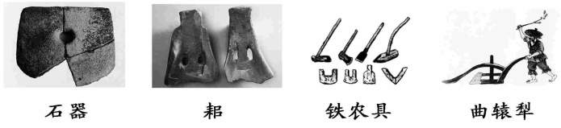
A．石锄 B．骨耜 C．耦犁法 D．曲辕犁
2．世界著名经济史学家贡德弗兰克认为：“11世纪和12世纪的宋代，中国无疑是世界上经济最先进的地区。自11世纪和12世纪的宋代以来，中国的经济在工业化、商业化、货币化和城市化方面远远超过世界其他地方。”下列史实不能够印证材料观点的是
A．交子的出现 B．坊市界限的突破
C．商帮的形成 D．官营手工业的发达
3．元代景德镇的制瓷水平较宋代空前提高，成为当时全国制瓷技艺最高的窑场，并设有“浮梁瓷局”，主管全镇的陶瓷生产。下列瓷器种类不属于这一时期的是
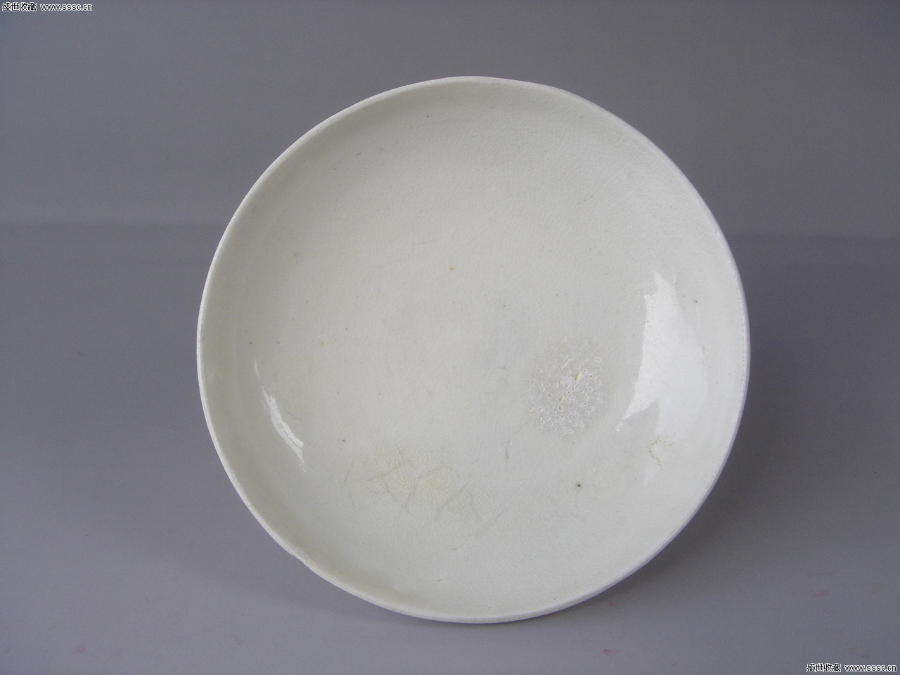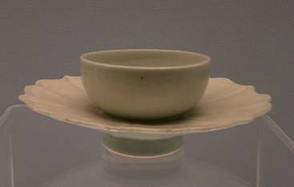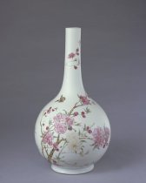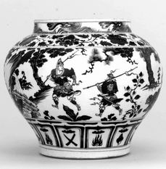
A．白瓷 B．青瓷 C．粉彩瓷 D．青花瓷
4．雍正皇帝曾说：“是逐末之人多，不但有害于农，而并有害于工也。小民舍轻利而逐重利，故逐末易而务本难。苟遽然绳之以法，必非其情之所愿，而势所难行。惟在平日留心劝导，使民知本业之为贵，崇尚朴实，不为华巧。如此日积月累，遂成风俗。”下列对材料中的经济政策解读有误的是
A．最早提出者是商鞅 B．具有端正民风的目的
C．用法律手段强行推进 D．妨碍了商品经济的发展
5．《南浔志·南浔丝市行》记载：“小贾收买交大贾，大贾载入申江（上海）界。申江鬼国正通商，繁华富丽压苏杭。番舶来银百万计，中国商人皆若狂。今年买经更陆续，农人纺经十之六。遂使家家置纺车，无复有心种菽粟。”学者们普遍认为这是鸦片战争后中国社会经济变化的缩影，下列对材料理解不正确的是
A．鬼国通商是南浔地区经济发生变化的诱因
B．反映了自然经济的逐步解体
C．反映了中国社会逐渐被卷入资本主义世界市场
D．反映了资本输出是当时列强侵华的主要手段
6．据《申报》记载，1896年杭州的通益公纱厂开建，“经丁绅丙、王绅震元等创办以来，其时风气未开，集资不易，故迭拨官款，以为提倡，先后共拨至401000两之巨”。这表明晚清时代
A．民间发展实业蔚然成风 B．政府对民族工业态度发生转变
C．官僚资本主义开始产生 D．资本主义的道路得到政府充分认可
7．据《农商部统计报告》提供的数字，这一时期所设工厂分别是：1910年986家，1911年787家，1912年1502家，1913年1378家，1914年1123家。与这种发展现象无关的是：
A．民国政府倡导发展实业 B．实业救国思潮的推动
C．“提倡国货，抵制洋货”运动 D．欧洲列强暂时放松对华经济侵略
8．“自本年（1935年）11月4日起，以中央、中国、交通三银行所发行之钞票定为法币，所有完粮纳税及一切公私款项之收付，概以法币为限，不得行使现金，违者全数没收，以防白银之偷漏。”材料描述的事件产生的影响有
①稳定了国内物价 ②减少了白银外流③推动了国民经济发展④遏制了官僚资本
A．①③④ B．②③④ C．①②③ D．①②④
9．“毫无疑问，我国人民还必须为解放台湾而斗争，还必须为彻底完成社会主义改造、最后消灭剥削制度而斗争，还必须为继续肃清反革命残余势力而斗争……但是我们国内的主要矛盾，已经是人民对于建立先进的工业国的要求同落后的农业国的现实之间的矛盾”，与材料内容相对应的是
A．全国政协第一次会议 B．全国人大第一次会议
C．中共第八次全国代表大会 D．中共十一届三中全会
10．家庭联产承包责任制的实施使农业焕发了前所未有的生机，粮食总产量从1978年的3．0477亿吨增加到1984年的4．0731亿吨，5年内增产近1亿吨，但到1985～1989年间出现了连续徘徊的局面，1989年的粮食总产量仅是1984年的水平。由此可见，家庭联产承包制
①个体家庭获得了土地所有权，极大地提高了生产积极性②保障了农民经营自主权，发挥了他们的主动性③完全取消了集体合作，不利于发挥公有制经济的优势④仍然是在小生产方式的基础上进行，难以实现规模发展
A．②③ B．②④ C．①③ D．①②
11．改革给处于困境中的国营企业带来了新的生机——1991年首钢销售收入91.4亿元，是1978年的6.3倍；实现利税29.26亿元，是1978年的6.72倍；实现利润23.6亿元，是1978年的7.9倍。首钢巨变得益于
A．依靠政府的计划性指令 B．政企分开，简政放权
C．完全建立现代企业制度 D．非公有制经济占主导
12．1984年邓小平讲到：“除现在的特区之外，可以考虑再开放几个港口城市，如大连、青岛。这些地方不叫特区，但可以实行特区的某些政策。”与此相关的重大决策是
A．设立沿海开放城市 B．设立沿海经济开放区
C．设立海南经济特区 D．开发开放上海浦东
13．20世纪80年代末90年代初，受国际局势的影响，党内不少同志认为许多改革是“私有制潜行”，对外开放是发展资本主义。对此邓小平同志在“南方谈话”中，用理论创新给出了针对性的回答，其核心内容是
A．社会主义的本质就是解放和发展生产力
B．提出判断姓“资”和姓“社”的标准
C．提出建设有中国特色社会主义理论
D．阐明社会主义初级阶段的基本路线
14．陈旭麓先生说：“经历了英法联军之役后，士大夫们痛苦地名之曰：‘庚申之变’ ……中国社会中的人们已经体会到有一种不受欢迎，但又无法抗拒的变化正在发生。”“庚申之变”后30年中国社会的变化有
A．“更有西装新少年，短衣窄袖娇自怜。”
B．“不剪发不算革命，并且也不算时髦。”
C．“已缠者令其必放，未缠者毋许再缠。”
D．“阳历兴、阴历灭；鞠躬礼兴，拜跪礼灭。”
15．某报宣称：“武昌革命军兴，清吏张鸣歧、龙济光、李准等初负隅自固，沪电谣传‘京陷帝崩’，港粤各报相率登载，全城人士欢声雷动，张督知人心已去，无可挽救，始仓皇出走，龙、李遂卑辞乞降。使广东省城，得以不流血而获光复者。”这体现近代报刊的作用
A．控制政府 B．制造舆论 C．推广科技 D．刊登广告
16．1883年两广总督张树声上奏称：“窃泰西各国，越重洋数万里来至中土……至于遣将调兵，处分军事，虽悬隔山海，而如指掌，则尤以□□之枢也。中国驿递文报，羽檄交驰，人马俱敝，迟速之数，霄壤悬殊。”材料中空格处应为
A．电报 B．电话 C．轮船 D．飞机
17．某位欧洲航海家的临终遗言说到：“从西班牙向西航行，横渡大洋，可到达印度……承万能主宰的佑助，我在1492年发现印度大陆以及大批岛屿，包括被印第安人称为海地，而被摩尼康谷人称为赤潘哥的小西班牙。”该航海家应该是
A．达·伽马 B．麦哲伦 C．哥伦布 D．迪亚士
18．1651年，英吉利共和国政府颁布的条例规定：凡从欧洲运往英国的货物，必须由英国船只或商品生产国的船只运送；凡从亚洲、非洲、美洲运往英国或爱尔兰以及英国各殖民地的货物，必须由英国船只或英属殖民地的船只运送。该条例主要是针对下列哪个国家
A．西班牙 B．荷兰 C．法国 D．葡萄牙
19．1815年英国议会颁行“谷物法”，规定只有在小麦价格超过每夸特（计量单位）80先令（货币单位）时，才准许进口谷物（现实中小麦价格一般在50～60先令之间）； 到1846年英国议会又宣布废除“谷物法”。导致这一变化的根本原因是
A．工业革命的完成 B．国际市场谷物价格的低廉
C．经济危机的爆发 D．重商主义的推行
20．《全球通史》曾经这样形容过两次工业革命的发展历程：“早先，发明是个人对机会作出响应的结果，而如今，发明是事先安排好的，实际上是定制的”。下列发明属于“定制”的是
A．珍妮纺纱机 B．电灯 C．汽船 D．蒸汽机车
21．据统计美国1895～1904年间，在27个工业部门中，中小公司合并为一家大公司的合并公司数占整个部门的公司总数的75%以上的有20个部门，占50～70%的有6个部门，占25%以下的只有一个部门。这本质上反映了美国
A．公司竞争日趋激烈 B．资本和生产高度集中
C．公司规模扩大 D．政府加强了对企业的干预
22．英国外交大臣奥斯汀·张伯伦1932年在《泰晤士报》上发表的言论：“世界近两年正在倒退。各国相互之间不是更加接近，不是在增进友好的程度，不是在向稳定的和平迈进，而是又采取危及世界和平的猜疑、恐惧和威胁的态度。”导致上述现象产生的直接原因是
A．共产主义运动的兴起
B．1929年经济大危机的爆发
C．自由放任主义的盛行
D．美国世界霸主地位的确立
23．伴随着工业革命的完成，美国经济实力迅速增强，对外贸易输出快速增长，基本呈现出顺差的态势，但有明显的阶段性特征。面对如下情况，美国政府的应对措施是
A．发起蓝鹰行动 B．举办公共工程 C．建立社会保障体系 D．实行美元贬值
24．1953年苏共中央全会指出，“对社会主义大农业的巨大潜力仍然利用得很差……农业产量的增长，畜牧业的发展，土豆、蔬菜、长纤维亚麻、饲料谷物及其他饲料作物的生产都不能适应国民经济的要求。”为此而进行的改革不包括
A．实行粮食收购制，提高收购价格 B．鼓励垦荒和大面积种植玉米
C．扩大集体农庄和国营农场的自主权 D．允许个体家庭承包集体土地
25．苏联某位领导人执政时期，几乎每两位科学家中就有一位在研究坦克、火炮和导弹，军工生产接近国民生产总值的40%，在与美国军备竞赛中一度占据优势，使苏联成为超级大国。该领导人是
A．斯大林 B．赫鲁晓夫 C．勃列日涅夫 D．戈尔巴乔夫
26．1961年美国提议，并于同年12月联合英、法、意、荷、比、瑞士和联邦德国，建立黄金总库，指定英格兰银行为总库的代理机构。当黄金价格上涨时，就卖出黄金；当黄金价格下跌时，就买进黄金，以便使伦敦市场金价稳定在35.2美元1盎司的水平上。美国这么做目的是
A．推动西欧的经济一体化 B．维护布雷顿森林体系
C．加强对苏联的经济遏制 D．加大对西欧的经济渗透
27．为主动融入“一带一路”国家战略，盐城市委、市政府加快建设新能源、汽车及新能源汽车、节能环保、现代农业、大宗商品港口物流等国家级产业基地。在此过程中，可以向下列哪个国际组织申请资金援助
A．世界银行 B．国际货币基金组织
C．关贸总协定 D．上海合作组织
28．“它形成了独树一帜的组织方式，即在承认多样化的前提下，允许灵活性，坚持相互尊重、平等互利、协商一致、求同存异、自主自愿的原则，实行贸易和投资自由化、单边行动与集体行动相结合，以磋商代替谈判，以承诺代替协定，避免高度机制化和强制性对各方形成约束。”据此判断该组织是
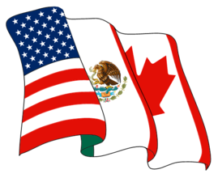

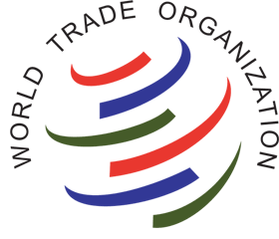
29．2001年江泽民同志讲到：“我国已履行完加入世界贸易组织的所有法律程序，将正式成为世界贸易组织成员。这……对经济发展具有深远的影响。”这里的深远影响不包括
A B C D
A．有利于中国开拓国际市场 B．国内一些产业将受到巨大冲击
C．推动经济体制改革的深化 D．形成中国在国际贸易中主导地位
30．1999年度的《人类发展报告》中指出：“迄今为止的全球化是不平衡的，它加深了穷国和富国、穷人和富人的鸿沟”，对经济全球化理解不正确的是
A．本质上是发达国家主导的资本的新一轮扩张
B．使得发达国家的产业工人失业增多
C．对发展中国家的经济安全构成了严重挑战
D．严重制约了世界经济的整体发展
二、判断题：判断正误，并在相应的方框内填涂，“正确”的涂“A”“错误”的涂“B”（本部分共5分，每题2分，共10分）
31．井田制是西周的重要土地制度，诸侯、公卿等大小土地所有者驱使平民和奴隶在井田之上集体劳作。
32．清末民初，因西方文明的强烈冲击，新的婚姻观念和新式婚俗逐步流行开来，并为中国广大青年普遍接受。
33．为进一步深化改革，中共十五大明确提出公有制为主体，多种所有制经济共同发展是我国社会主义初级阶段的一项基本政策。
34．第二次工业革命极大地促进了世界经济互动的整体化的发展趋势，19世纪末20世纪初，资本主义世界市场最终形成。
35．二战后西方主要国家逐渐建立起包括医疗保健、养老、失业、教育等福利国家制度，使社会下层广泛受益，极大地提高了人们的劳动积极性，促进了社会稳定。
三、材料解析题：结合材料以及所学知识回答问题（本部分共2题，每题10分，共20分）
36．乾隆时期是大清王朝的巅峰，经济富足，社会安定，但也有学者将康乾盛世称为中华帝国最后一抹落日余晖。请阅读以下材料：（10分）
材料一 易州高陌社，有节妇田催氏，偕媳王氏，青年失偶，……是时，家益困，仅种旗庄田数亩，妇姑饮泣，贫不聊生，耕耘灌溉，力作躬亲……夜则茅屋青灯，机杼轧轧，朔风峭寒，十指冻裂，率以为常。每年租入如期纳课，恶衣粗食，有无不行，上慈下孝，一室愉如。 ——乾隆《易州志》卷16，《艺文》
材料二 乾隆五十二年，皇帝写了这样一首诗：“间年外域有人来，宁可求全关不开，人事天时诚极盛，盈虚默念惧增哉”。
——《乾隆御制诗》五集卷二十八、丁未二《上元灯词》
材料三 “据丁云高供：……是乾隆四十四年上与姐夫胡宗义到休宁，合伙租这山场……胡宗义在左祝源等处搭棚开垦，小的在这吕洞汰等处搭棚兴种，两棚相隔二里多远。这冯建周、郑昆山、储玉章、汪南山、陈文翰、冯朝佐、丁添南、郑添光、钱国丰、钱柱丰、纪秀升、何永盛都是小的雇请耕种之人……每人每年工钱四两、六两不等。”
——乾隆四十七年九月二十三日安徽巡抚萨载题本
请回答：
（1）材料一反映什么样的经济形态？并结合材料和所学知识，分析其基本特征。（4分）
（2）材料二中涉及的中国古代经济政策是什么？并根据材料二和所学知识，指出乾隆皇帝决策的原因。（2分）
（3）根据材料三，指出当时农业发展的新特点。（2分）
（4）针对上述材料所反映的经济现象和政策，简述材料一与材料二、三的关系。（2分）
37．列宁在《帝国主义是资本主义的最高阶段》中揭示了帝国主义是垄断的、腐朽的，垂死的资本主义，但事实是二战后资本主义却迎来了历史上最长的平稳快速发展期之一，进入了所谓的“黄金时代”，这着实耐人思考。请阅读以下材料：（10分）
材料一 美国经济发生了麻烦。世界上力量最雄厚的工业国，其经济增长速度却是最落后的……我将在今后14天内向国会提出一些法案……从税收方面鼓励正常的工厂投资；加紧开发自然资源；促使物价稳定；并采取旨在保证迅速恢复经济并为今后扩大的长期发展铺平道路的其他步骤。 ──肯尼迪《扭转颓势》
材料二 持战后资本主义可以自行调节观点的人的错误的根源在于他们错误地分析了战后繁荣的根本性原因，比姆斯很好地批评了这种错误，他说：“这种观点忽视了这样的事实，即战后繁荣并不是因为凯恩斯主义而兴起，在很大程度上这种繁荣与二战期间的暴力破坏所造成的世界资本主义结构的巨大变化相联系。随着这一战后繁荣的结束(这是一个客观过程的结果)，凯恩斯主义的各种调节措施并没有能够减轻随之而来的危机。相反，在某些方面这些调节措施反而加重了危机，并产生了中产阶级对工人运动发动攻势的社会基础。”正是由于大的条件变化了……凯恩斯主义不再符合私人垄断组织的利益和要求，垄断资本于是抛弃了它，选择了以私有化市场化为核心的新自由主义。
——刘元琪《战后以来垄断资本的演变过程及其未来发展趋势》
材料三 直到2000年12月克林顿任期结束时，美国经济连续增长了112个月，超过了美国历史上任何一次增长期。特别是1996年起，年实际增长率达到4%，而且与此同时，美国经济保持着较低的失业率和通货膨胀率，1999年这两项指标分别为4.2%和1.9%，基本上实现了传统经济学教科书中宏观经济四大目标不能同时实现的论点和菲利普斯曲线的假定，也否定了潜在的经济增长率和自然增长率，这种经济就是新经济。
──刘绪贻《我看美国新经济》，《读书》2003年第3期
请回答：
（1）请结合材料一，简要归纳二战后美国经济发展和社会稳定的原因。（2分）
（2）据材料二，归纳战后资本主义经济繁荣的重要因素，并运用史实证明凯恩斯主义加重了危机。(2分)结合所学知识，指出美国20世纪80年代新自由主义的表现。(1分)
（3）据材料三归纳新经济的表现，并结合所学知识分析新经济出现的政策因素。（3分）
（4）2008年世界金融危机爆发，其巨大的破坏力至今仍影响着我们。请结合上述材料，谈谈对战后资本主义发展历程的认识。（2分）
四、问答题：根据设问，回答问题（本部分1题，10分）
38．早在19世纪中叶，马克思主义经典作家就对未来社会提出构想：“一旦社会占有了生产资料，商品生产就将被消除，而产品对生产者的统治也将随之消除。社会生产内部的无政府状态将为有计划的自觉的组织所代替”，在此基础上社会主义革命者们进行了一次又一次的伟大实践。请结合所学知识，回答下列问题：
（1）十月革命后为了实现向社会主义的过渡，苏俄先后进行了哪些尝试？（2分）
（2）20世纪30年代在社会主义建设道路上，苏联形成了斯大林模式，请简述斯大林模式在经济上的主要表现。（3分）
（3）20世纪50年代为了实现马克思主义经典作家所谓描绘的未来社会中国共产党进行积极而成功的探索，也遭受过重大的挫折，请各举一例？（2分）到了20世纪90年代在社会主义经济建设道路上又做出怎样的新抉择？（1分）
（4）结合上述问题，就经典理论与科学实践之间的关系谈谈你的认识。（2分）

2014/2015学年度第二学期高一年级期终考试
历 史 试 题 答 案
一、单项选择题
1 | 2 | 3 | 4 | 5 | 6 | 7 | 8 | 9 | 10
C | C | C | C | D | B | D | C | C | B
11 | 12 | 13 | 14 | 15 | 16 | 17 | 18 | 19 | 20
B | A | A | A | B | A | C | B | A | B
21 | 22 | 23 | 24 | 25 | 26 | 27 | 28 | 29 | 30
B | B | D | D | C | B | A | C | D | D
二、判断题
31 | 32 | 33 | 34 | 35
B | B | A | A | B
三、材料题
36．（1）小农经济（1分） 特征：以家庭为生产、生活单位，农业和家庭手工业相结合，自给自足（3分）
（2）闭关锁国 （1分） 原因：西方殖民者东来（1分）
（3）农业生产中出现雇佣关系（2分）
（4）自然经济是闭关锁国的经济根源，又阻碍了新式生产关系的发展（2分）
37．（1）加大政府对经济的干预（国家垄断资本主义的发展）（2分）
（2）因素：二战的破坏。（1分）
证明：20世纪70年代的滞涨。（1分）
表现：货币学派、供应学派的兴起（1分，任答一点即可得分）
（3）表现：经济持续增长，失业率和通货膨胀率较低（2分）
政策因素：宏观调控，微观自主（1分）
（4）战后资本主义生产关系的局部调整虽促进经济获得一定的发展，但未从根本上解决资本主义的基本矛盾，无法跳出其周期性循环的规律。（2分）
四、问答题
38．（1）战时共产主义，新经济政策（2分）
（2）表现：单一的公有制，高度集中的计划经济体制，优先发展重工业的工业化模式（3分）
（3）成功探索：一五计划、三大改造；（任答一点即给1分）；
挫折：大跃进、人民公社化运动（任答一点即给1分）；
中共十四大提出建立社会主义市场经济体制的目标（1分）
（4）理论指导实践，实践丰富、创新理论（2分）

